

操作系统及安全
实验报告
学生姓名 | 刘旸
学号 | 8208241327
专业班级 | 信安2401
指导教师 | 宋虹老师
学院 | 计算机学院
完成时间 | 2026.5.6

第三章
一.练习
1 . 显示任务切换过程,扩展内核，能够显示操作系统切换任务的过程。

实验思路：在 `mark_current_suspended`、`mark_current_exited` 和 `run_next_task` 中插入 `println!` 输出。每次任务状态变化都会打印任务 ID 及其状态。

程序代码：
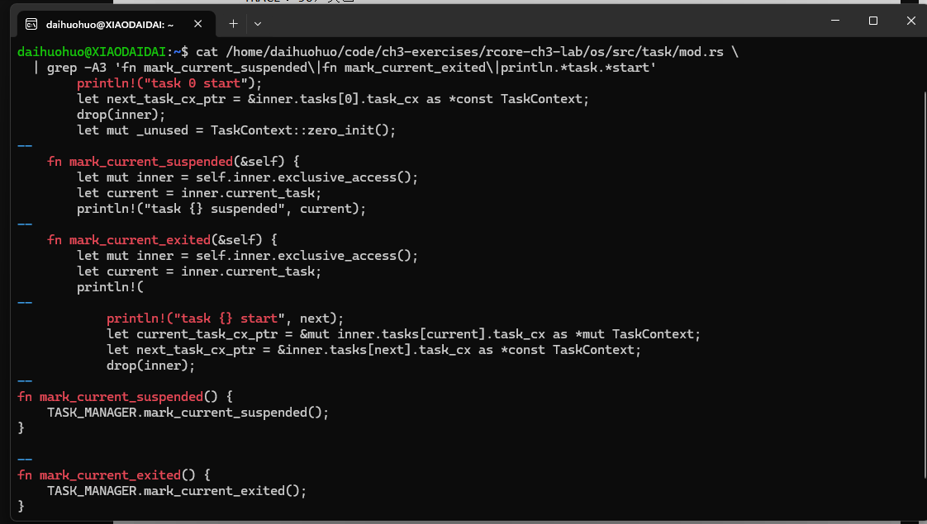
运行结果(内容太多只截取部分内容)：
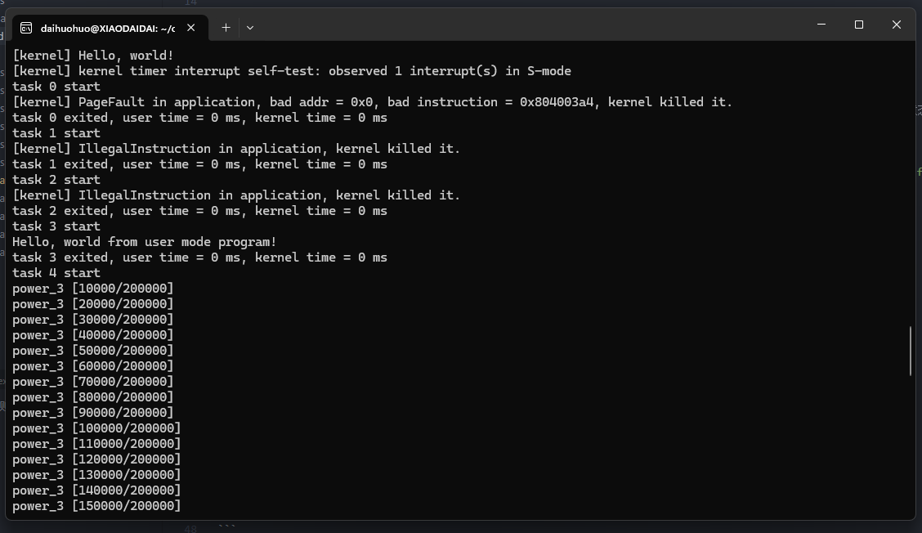
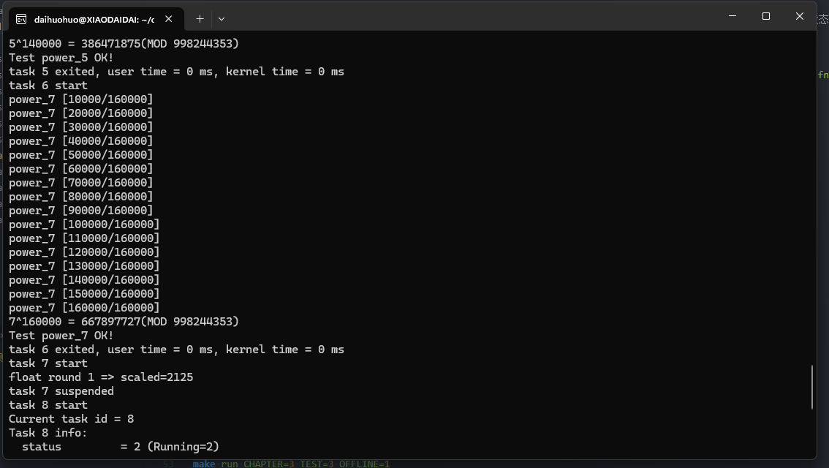
2. 统计每个应用的用户态与内核态完成时间
程序代码:
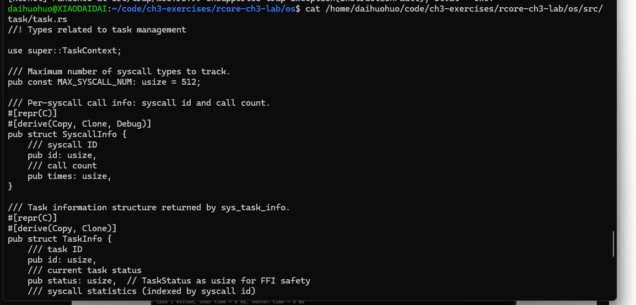

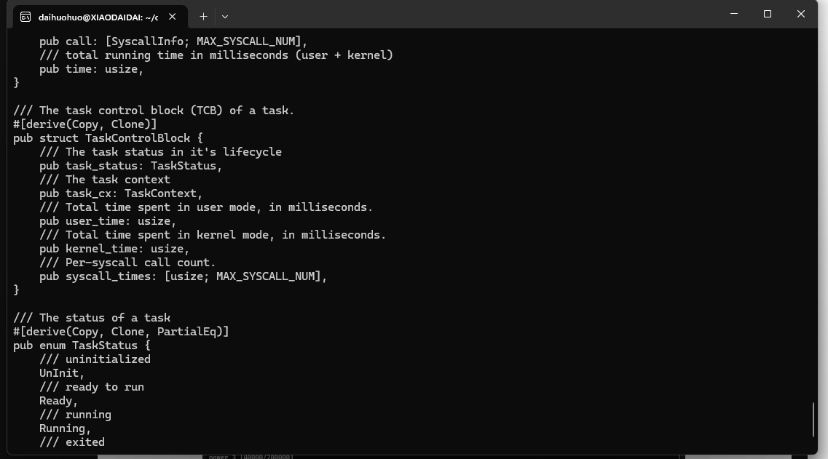
运行结果：
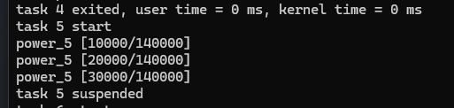
3.浮点应用程序与内核浮点支持
程序代码：
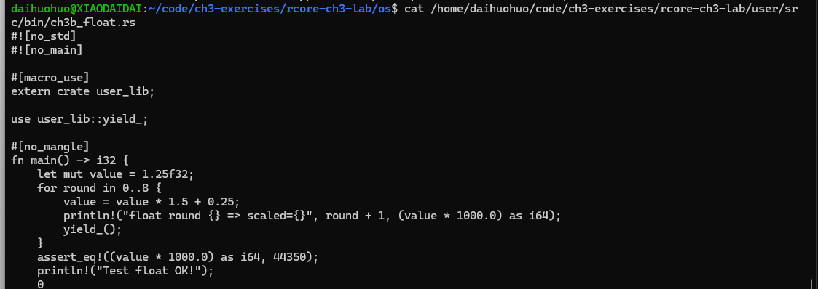
运行结果：
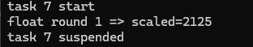
4.统计任务切换开销
程序代码：

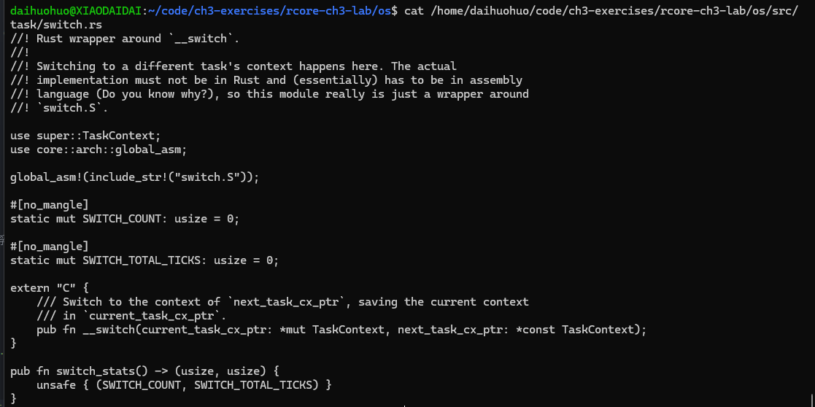5 — 内核态响应中断
程序代码：
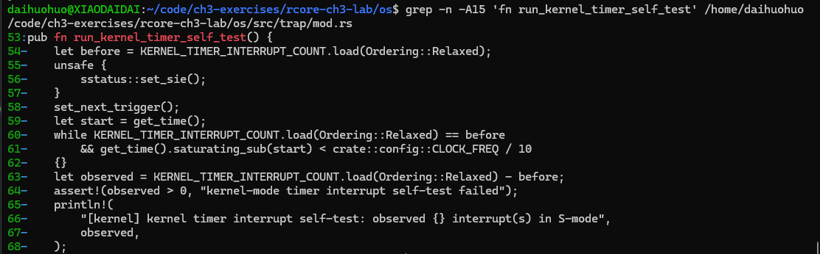
运行结果：
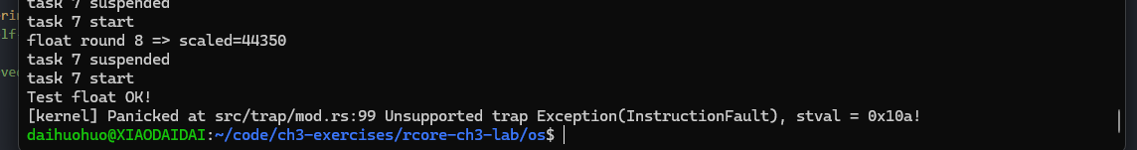
二.实验
1：在 TaskControlBlock 中添加统计字段
具体代码
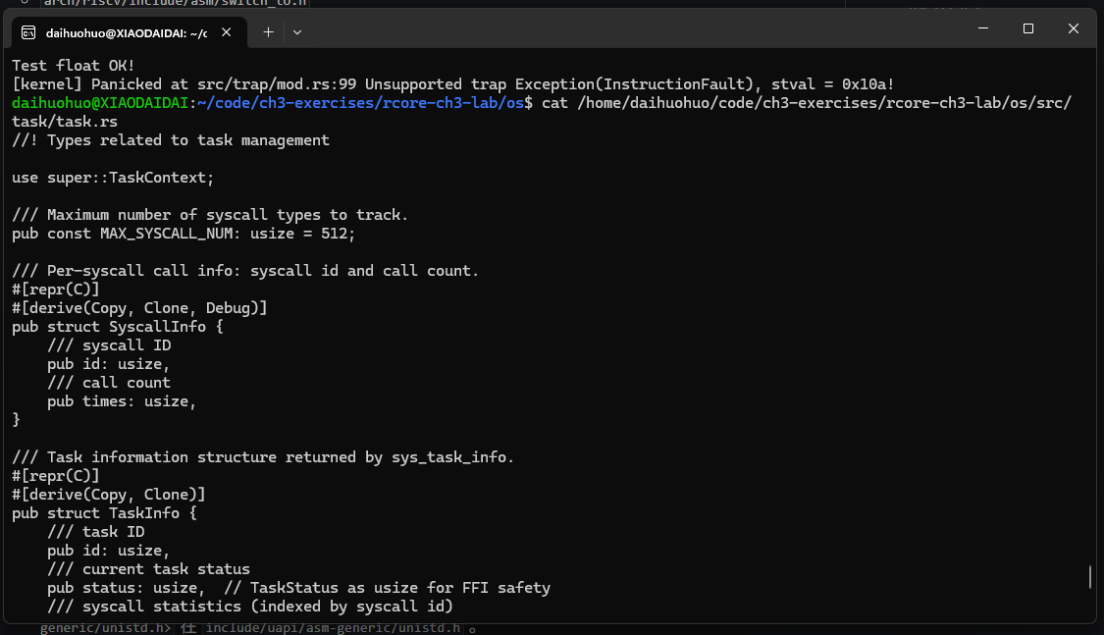
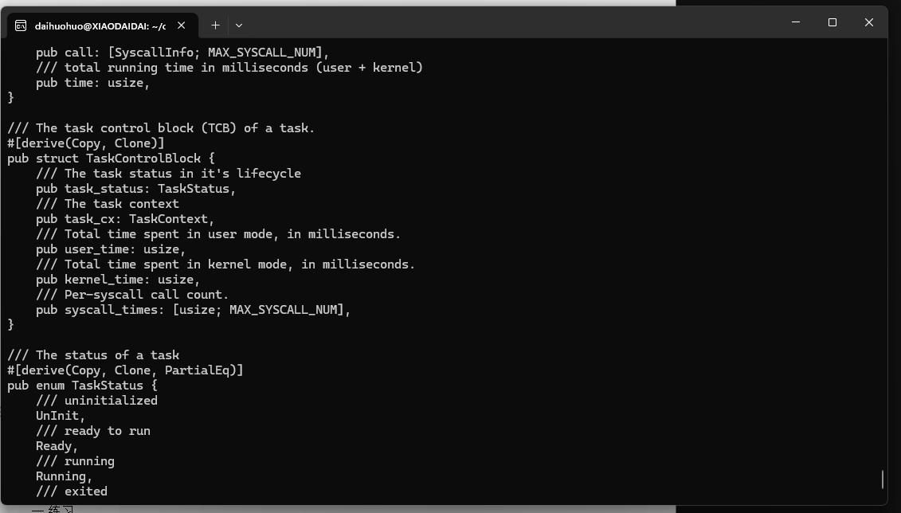
2：在 TaskManager 中实现统计与查询方法
具体代码：
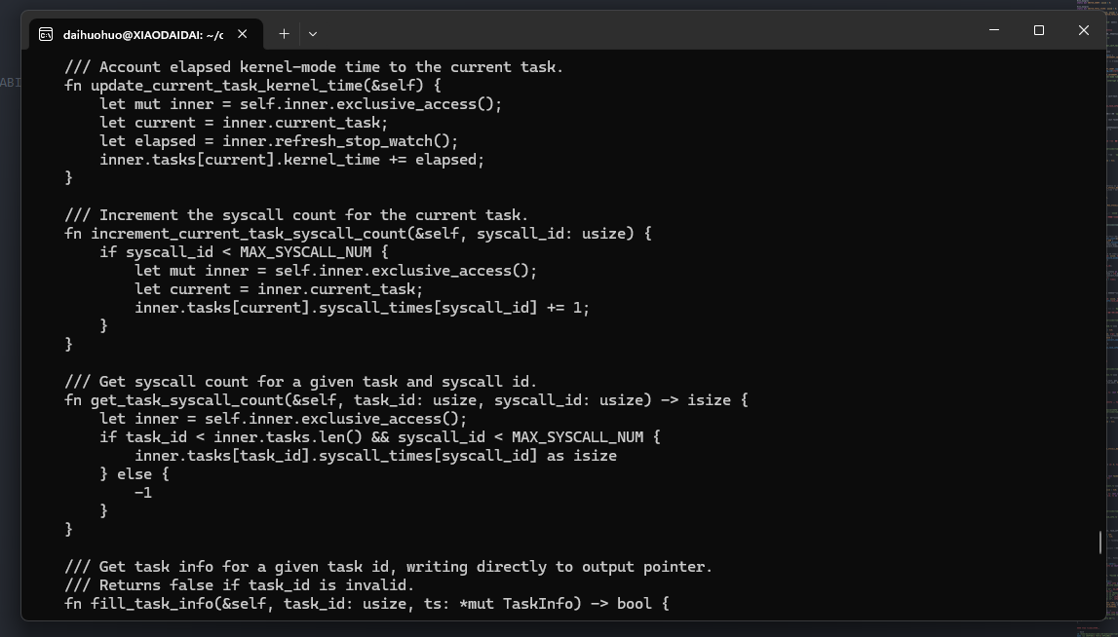

3：在 syscall 分发器中统计调用次数并添加分发项
具体代码：
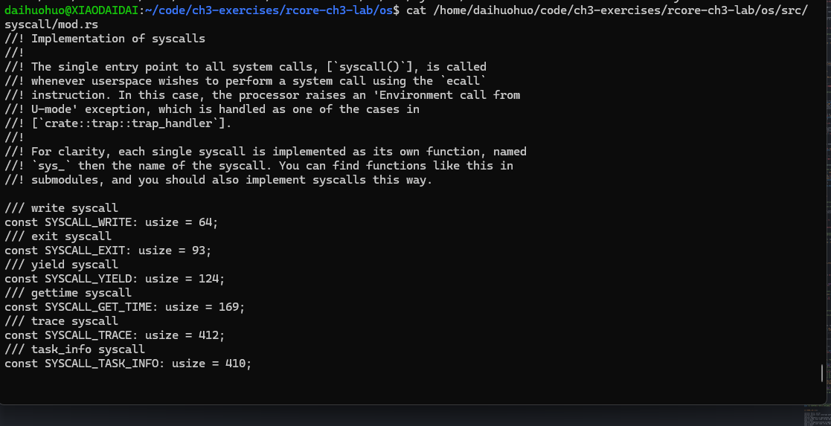
4：实现 sys_task_info
具体代码：
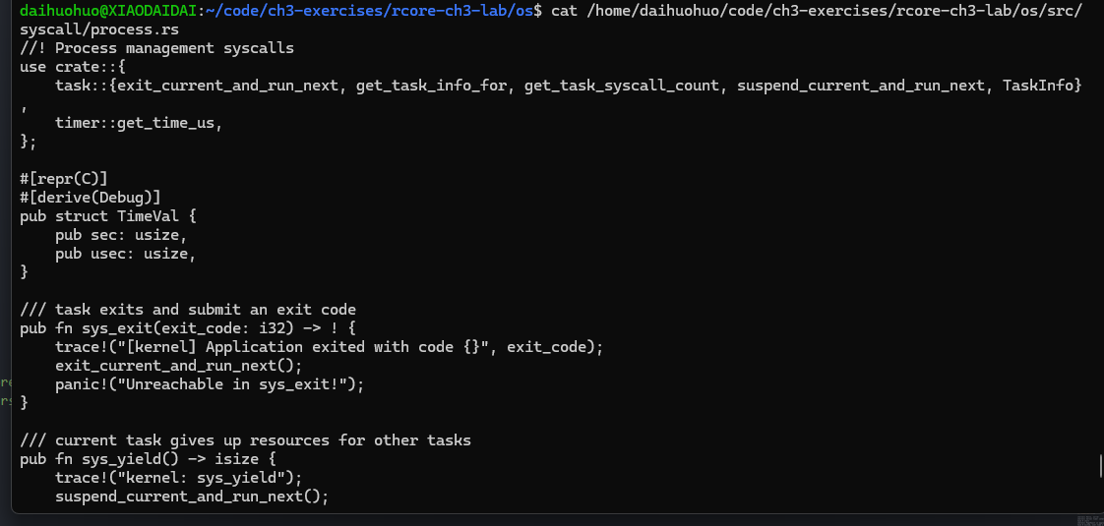
5：在用户库中添加 TaskInfo 和 task_info
具体代码：
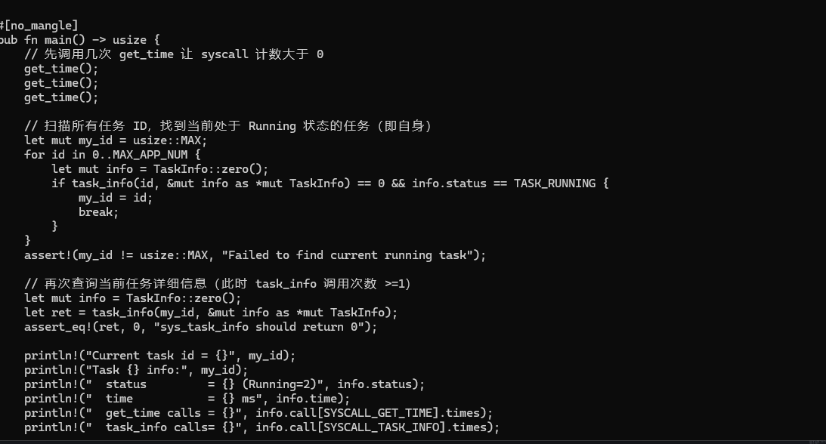
6：编写测试程序
具体代码：
#![no_std]
#![no_main]

extern crate user_lib;

use user_lib::{println, get_time, task_info, TaskInfo};

/// syscall IDs
const SYSCALL_GET_TIME: usize = 169; // gettimeofday
const SYSCALL_TASK_INFO: usize = 410; // task_info
const MAX_APP_NUM: usize = 16;

/// TaskStatus::Running == 2 (UnInit=0, Ready=1, Running=2, Exited=3)
const TASK_RUNNING: usize = 2;

#[no_mangle]
pub fn main() -> usize {
// 先调用几次 get_time 让 syscall 计数大于 0
get_time();
get_time();
get_time();

// 扫描所有任务 ID，找到当前处于 Running 状态的任务（即自身）
let mut my_id = usize::MAX;
for id in 0..MAX_APP_NUM {
let mut info = TaskInfo::zero();
if task_info(id, &mut info as *mut TaskInfo) == 0 && info.status == TASK_RUNNING {
my_id = id;
break;
}
}
assert!(my_id != usize::MAX, "Failed to find current running task");

// 再次查询当前任务详细信息（此时 task_info 调用次数 >=1）
let mut info = TaskInfo::zero();
let ret = task_info(my_id, &mut info as *mut TaskInfo);
assert_eq!(ret, 0, "sys_task_info should return 0");

println!("Current task id = {}", my_id);
println!("Task {} info:", my_id);
println!(" status = {} (Running=2)", info.status);
println!(" time = {} ms", info.time);
println!(" get_time calls = {}", info.call[SYSCALL_GET_TIME].times);
println!(" task_info calls= {}", info.call[SYSCALL_TASK_INFO].times);

// 验证：get_time 应该被调用过至少 3 次
assert!(info.call[SYSCALL_GET_TIME].times >= 3,
"get_time call count should be >= 3, got {}", info.call[SYSCALL_GET_TIME].times);
// 验证：task_info 自身也应该被调用过
assert!(info.call[SYSCALL_TASK_INFO].times >= 1,
"task_info call count should be >= 1");
// 验证：任务状态为 Running
assert_eq!(info.status, TASK_RUNNING, "task status should be Running");

// 查询无效任务 ID，应该返回 -1
let ret2 = task_info(999, &mut info as *mut TaskInfo);
assert_eq!(ret2, -1, "sys_task_info should return -1 for invalid id");

println!("Test sys_task_info OK!");
0
}
7.运行
输出结果
[kernel] Hello, world!
[kernel] kernel timer interrupt self-test: observed 1 interrupt(s) in S-mode
task 0 start
[kernel] PageFault in application, bad addr = 0x0, bad instruction = 0x804003a4, kernel killed it.
task 0 exited, user time = 0 ms, kernel time = 0 ms
task 1 start
[kernel] IllegalInstruction in application, kernel killed it.
task 1 exited, user time = 0 ms, kernel time = 0 ms
task 2 start
[kernel] IllegalInstruction in application, kernel killed it.
task 2 exited, user time = 0 ms, kernel time = 0 ms
task 3 start
Hello, world from user mode program!
task 3 exited, user time = 0 ms, kernel time = 0 ms
task 4 start
power_3 [10000/200000]
power_3 [20000/200000]
power_3 [30000/200000]
power_3 [40000/200000]
power_3 [50000/200000]
power_3 [60000/200000]
power_3 [70000/200000]
power_3 [80000/200000]
power_3 [90000/200000]
power_3 [100000/200000]
power_3 [110000/200000]
power_3 [120000/200000]
power_3 [130000/200000]
power_3 [140000/200000]
power_3 [150000/200000]
power_3 [160000/200000]
power_3 [170000/200000]
power_3 [180000/200000]
power_3 [190000/200000]
power_3 [200000/200000]
3^200000 = 871008973(MOD 998244353)
Test power_3 OK!
task 4 exited, user time = 0 ms, kernel time = 0 ms
task 5 start
power_5 [10000/140000]
power_5 [20000/140000]
power_5 [30000/140000]
power_5 [40000/140000]
power_5 [50000/140000]
power_5 [60000/140000]
power_5 [70000/140000]
power_5 [80000/140000]
task 5 suspended
task 6 start
power_7 [10000/160000]
power_7 [20000/160000]
power_7 [30000/160000]
power_7 [40000/160000]
power_7 [50000/160000]
power_7 [60000/160000]
power_7 [70000/160000]
power_7 [80000/160000]
power_7 [90000/160000]
power_7 [100000/160000]
power_7 [110000/160000]
power_7 [120000/160000]
power_7 [130000/160000]
power_7 [140000/160000]
power_7 [150000/160000]
power_7 [160000/160000]
7^160000 = 667897727(MOD 998244353)
Test power_7 OK!
task 6 exited, user time = 0 ms, kernel time = 0 ms
task 7 start
float round 1 => scaled=2125
task 7 suspended
task 8 start
Current task id = 8
Task 8 info:
status = 2 (Running=2)
time = 0 ms
get_time calls = 3
task_info calls= 10
Test sys_task_info OK!
task 8 exited, user time = 0 ms, kernel time = 0 ms
task 9 start
AAAAAAAAAA [1/5]
task 9 suspended
task 10 start
BBBBBBBBBB [1/5]
task 10 suspended
task 11 start
CCCCCCCCCC [1/5]
task 11 suspended
task 5 start
[kernel] Panicked at src/trap/mod.rs:99 Unsupported trap Exception(InstructionFault), stval = 0x0!

第四章
一.练习
1：使用 Linux 内存相关系统调用
具体代码：
#include <stdio.h>
#include <stdlib.h>
#include <string.h>
#include <unistd.h>
#include <sys/mman.h>
#include <errno.h>

/* Demo of sbrk / mmap / munmap / mprotect */

void demo_sbrk(void) {
int i;
puts("=== sbrk demo ===");
void *orig = sbrk(0);
printf("orig brk = %p\n", orig);
void *ret = sbrk(4096);
if (ret == (void *)-1) { perror("sbrk"); return; }
printf("after sbrk(+4096), new brk = %p\n", sbrk(0));
char *buf = (char *)ret;
for (i = 0; i < 4096; i++) buf[i] = (char)(i & 0xFF);
for (i = 0; i < 4096; i++) {
if (buf[i] != (char)(i & 0xFF)) { fputs("sbrk mismatch\n", stderr); return; }
}
puts("sbrk write-read OK");
sbrk(-4096);
printf("after sbrk(-4096), brk = %p\n", sbrk(0));
puts("sbrk demo done\n");
}

void demo_mmap_munmap(void) {
size_t i;
puts("=== mmap/munmap demo ===");
size_t len = 2 * 4096;
void *addr = mmap(NULL, len, PROT_READ | PROT_WRITE,
MAP_PRIVATE | MAP_ANONYMOUS, -1, 0);
if (addr == MAP_FAILED) { perror("mmap"); return; }
printf("mmap 2-page anon addr = %p\n", addr);
char *p = (char *)addr;
for (i = 0; i < len; i++) p[i] = (char)(i & 0xFF);
for (i = 0; i < len; i++) {
if (p[i] != (char)(i & 0xFF)) { fputs("mmap mismatch\n", stderr); return; }
}
puts("mmap write-read OK");
if (munmap(addr, len) != 0) { perror("munmap"); return; }
puts("munmap OK");
puts("mmap/munmap demo done\n");
}

void demo_mprotect(void) {
puts("=== mprotect demo ===");
size_t len = 4096;
void *addr = mmap(NULL, len, PROT_READ | PROT_WRITE,
MAP_PRIVATE | MAP_ANONYMOUS, -1, 0);
if (addr == MAP_FAILED) { perror("mmap"); return; }
printf("mmap RW addr = %p\n", addr);
*(int *)addr = 42;
printf("wrote 42, read back = %d\n", *(int *)addr);
if (mprotect(addr, len, PROT_READ) != 0) { perror("mprotect"); return; }
puts("mprotect -> PROT_READ OK");
printf("read-only value = %d\n", *(int *)addr);
if (mprotect(addr, len, PROT_READ | PROT_WRITE) != 0) { perror("mprotect"); return; }
puts("mprotect -> PROT_READ|PROT_WRITE OK");
*(int *)addr = 99;
printf("wrote 99, read back = %d\n", *(int *)addr);
munmap(addr, len);
puts("mprotect demo done\n");
}

int main(void) {
puts("=== Linux Memory Syscall Demo ===\n");
demo_sbrk();
demo_mmap_munmap();
demo_mprotect();
puts("All demos passed.");
return 0;
}
2 .单页表机制
程序代码：
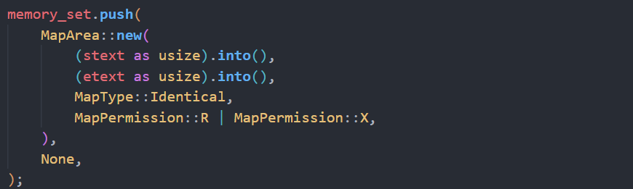
3.Lazy 按需分页
实现思路：

1. `mmap` 或堆增长时只记录虚拟地址区间，不立即分配物理页。
2. 页表中暂时不建立有效 PTE。
3. 用户第一次访问该地址时触发 page fault。
4. trap handler 判断 fault 地址是否落在合法 lazy 区间。
5. 合法则分配物理页并建立映射，然后返回用户态重试异常指令。
6. 不合法则杀死进程。
关键代码片段：
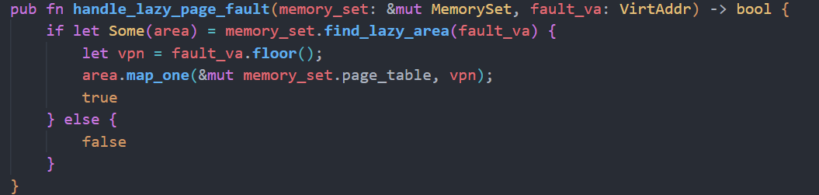
4 — COW 写时复制
实现思路：

1. `fork` 时父子进程共享物理页。
2. 将共享页面清除 `W` 权限，并设置软件 COW 标记。
3. 任一进程写入时触发 StorePageFault。
4. 缺页处理函数发现是 COW 页后，分配新页并复制旧页内容。
5. 更新当前进程 PTE，恢复 `W` 权限。
6. 维护物理页引用计数，最后一个引用消失时释放物理页。

关键代码片段：
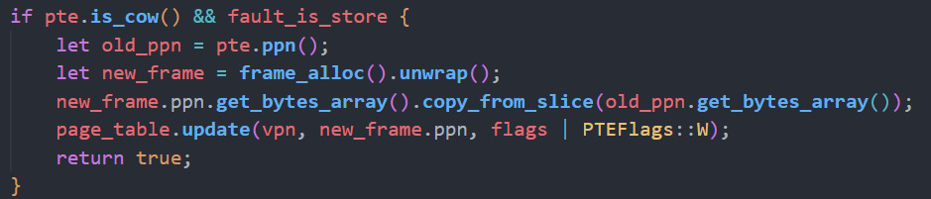
5 — swap in/out 与 Clock 置换
实现思路：

1. 为页表项增加 swapped 状态和 swap slot 编号。
2. 物理内存不足时选择一个可换出页。
3. Clock 算法扫描页面队列，访问位为 1 的页给第二次机会并清除访问位。
4. 找到访问位为 0 的页后写入 swap 区，清除 PTE 有效位。
5. 用户再次访问该页时触发缺页异常。
6. 缺页处理函数从 swap slot 读回页面并恢复 PTE。

关键代码片段：
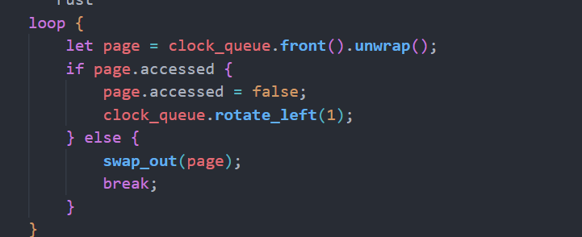
6 — 自映射机制
实现思路：

1. 选择 SV39 顶级页表中的一个固定 VPN 作为 recursive slot。
2. 让该顶级页表项指向顶级页表自身。
3. 内核可以通过固定虚拟地址访问当前页表项。
4. 好处是页表遍历和修改更直接，代价是占用一段虚拟地址空间。

二.实验
1 — 重写 `sys_get_time`
关键代码：
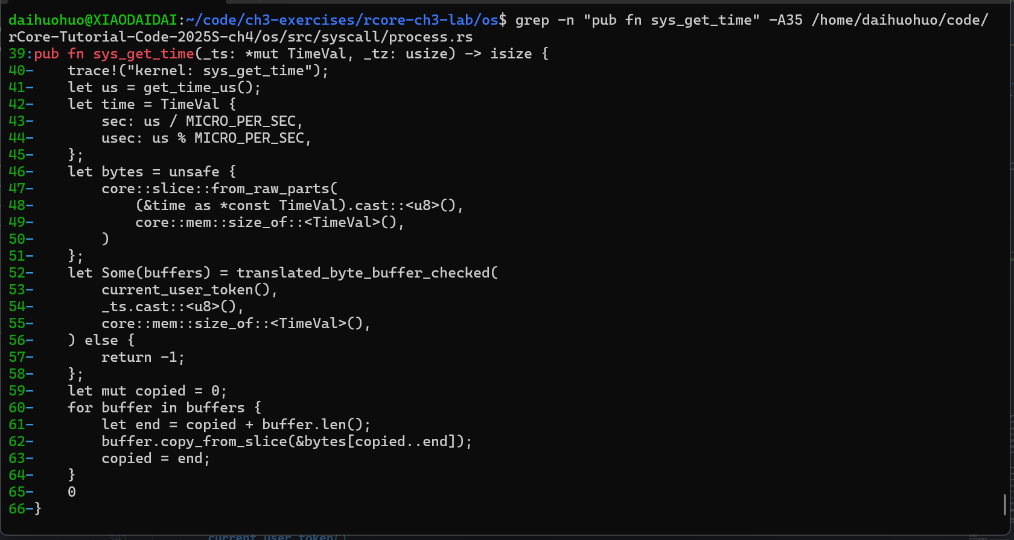
运行命令：
cd /home/daihuohuo/code/rCore-Tutorial-Code-2025S-ch4/os
make run TEST=1
运行结果：
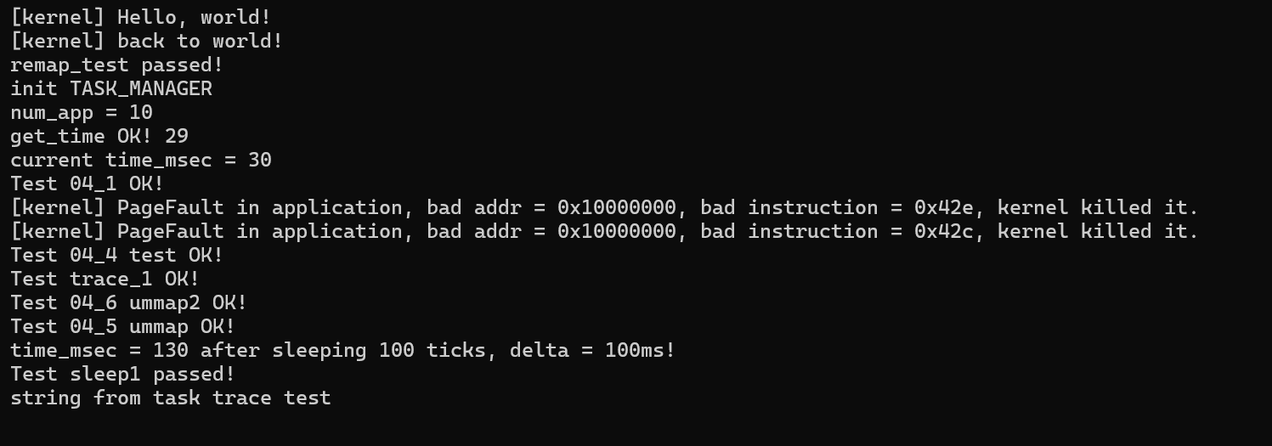
2 — `mmap` 和 `munmap` 匿名映射
实验代码：
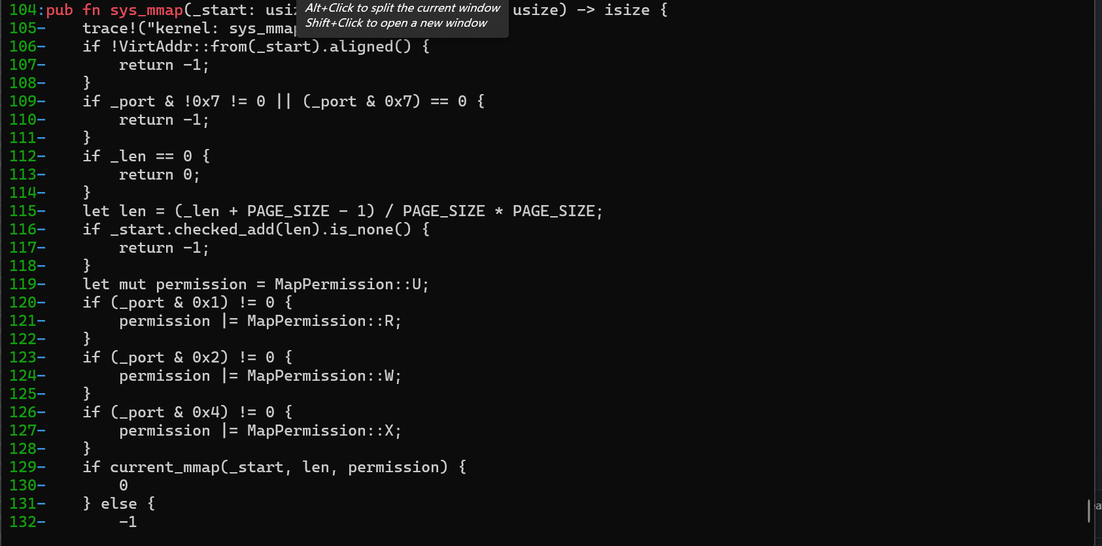
运行命令：
cd /home/daihuohuo/code/rCore-Tutorial-Code-2025S-ch4/os
make run TEST=2
运行结果：
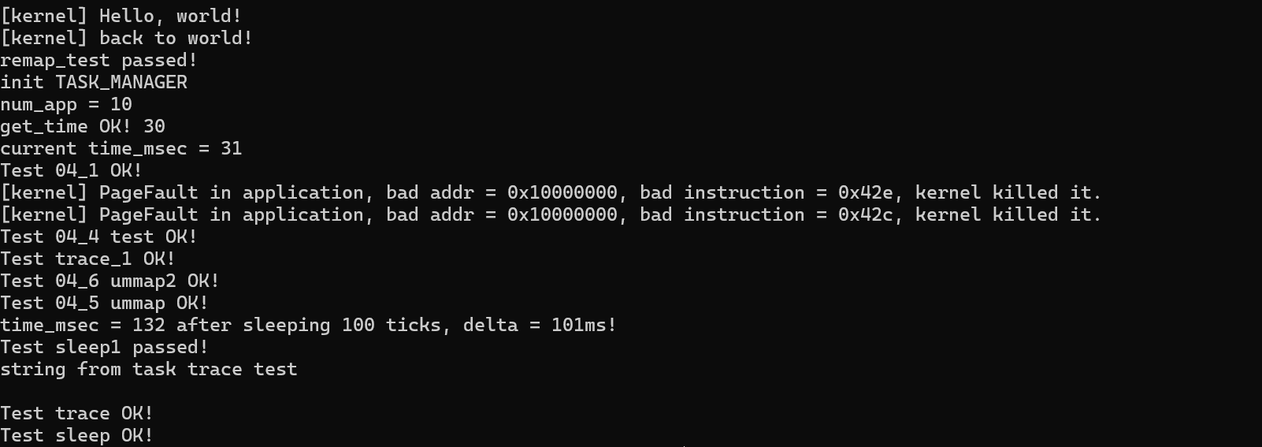

第五章
一.练习
1：使用 Linux 进程管理系统调用
具体代码：
#define _GNU_SOURCE

#include <errno.h>
#include <spawn.h>
#include <stdio.h>
#include <stdlib.h>
#include <string.h>
#include <sys/resource.h>
#include <sys/types.h>
#include <sys/wait.h>
#include <unistd.h>

extern char **environ;

static void die(const char *message) {
perror(message);
exit(1);
}

int main(void) {
errno = 0;
int old_nice = getpriority(PRIO_PROCESS, 0);
if (old_nice == -1 && errno != 0) {
die("getpriority before nice");
}

errno = 0;
int new_nice = nice(3);
if (new_nice == -1 && errno != 0) {
die("nice");
}
printf("[ch5] nice value: %d -> %d\n", old_nice, new_nice);

pid_t child = fork();
if (child < 0) {
die("fork");
}
if (child == 0) {
char *argv[] = {"/bin/echo", "[ch5] child exec says hello", NULL};
execve("/bin/echo", argv, environ);
_exit(127);
}

int status = 0;
if (waitpid(child, &status, 0) < 0) {
die("waitpid fork child");
}
printf("[ch5] fork+exec child exit status: %d\n", WEXITSTATUS(status));

pid_t spawned = -1;
char *spawn_argv[] = {"/bin/echo", "[ch5] posix_spawn says hello", NULL};
int rc = posix_spawn(&spawned, "/bin/echo", NULL, NULL, spawn_argv, environ);
if (rc != 0) {
errno = rc;
die("posix_spawn");
}

if (waitpid(spawned, &status, 0) < 0) {
die("waitpid spawned child");
}
printf("[ch5] posix_spawn child exit status: %d\n", WEXITSTATUS(status));
return 0;
}CC := gcc
CFLAGS := -Wall -Wextra -O2 -std=c11

.PHONY: all clean run run-fork-count

all: process_management_demo fork_expr_count

process_management_demo: process_management_demo.c
$(CC) $(CFLAGS) -o $@ $<

fork_expr_count: fork_expr_count.c
$(CC) $(CFLAGS) -o $@ $<

run: all
./process_management_demo
./fork_expr_count

run-fork-count: fork_expr_count
./fork_expr_count

clean:
rm -f process_management_demo fork_expr_count
2：显示操作系统切换进程的过程
运行结果：
3：分析 fork 逻辑表达式输出 A 的数量
具体代码：
#include <ctype.h>
#include <stdio.h>
#include <stdlib.h>
#include <string.h>

/*
* Count how many processes reach printf("A") for expressions made of
* fork(), && and ||, using C short-circuit semantics and && precedence.
*
* For one AND term containing k fork() calls, each incoming process creates:
* - 1 true-result process: all k forks returned true in the parent path
* - k false-result processes: the first false return stops the AND term
*
* For OR terms, true-result processes stop evaluating and reach printf;
* false-result processes continue to the next OR term.
*/

static void skip_spaces(const char **p) {
while (isspace((unsigned char)**p)) {
(*p)++;
}
}

static int consume(const char **p, const char *token) {
size_t len = strlen(token);
skip_spaces(p);
if (strncmp(*p, token, len) == 0) {
*p += len;
return 1;
}
return 0;
}

static unsigned long long count_forks_in_and_term(const char **p) {
unsigned long long forks = 0;
if (!consume(p, "fork()")) {
fprintf(stderr, "expected fork()\n");
exit(1);
}
forks++;
while (consume(p, "&&")) {
if (!consume(p, "fork()")) {
fprintf(stderr, "expected fork() after &&\n");
exit(1);
}
forks++;
}
return forks;
}

static unsigned long long count_prints(const char *expr) {
const char *p = expr;
unsigned long long finished = 0;
unsigned long long incoming = 1;

for (;;) {
unsigned long long k = count_forks_in_and_term(&p);
finished += incoming; /* true result: OR short-circuits */
incoming *= k; /* false result: continue to next OR term */

if (!consume(&p, "||")) {
break;
}
}

skip_spaces(&p);
if (*p != '\0') {
fprintf(stderr, "unexpected input near: %s\n", p);
exit(1);
}

return finished + incoming; /* final false-result processes also print */
}

int main(int argc, char **argv) {
const char *expr = "fork() && fork() && fork() || fork() && fork() || fork() && fork()";
if (argc > 1) {
expr = argv[1];
}
printf("expression: %s\n", expr);
printf("A count: %llu\n", count_prints(expr));
return 0;
}
4：实现一种非 RR 调度算法
运行结果：

二.实验
1：实现 `spawn`
具体代码：
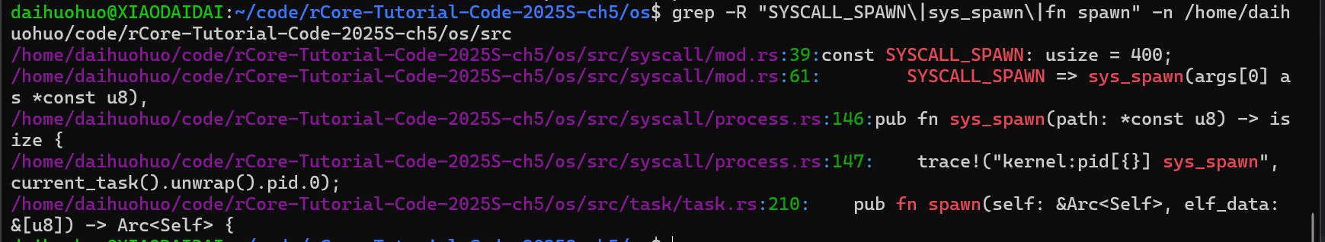
运行结果：
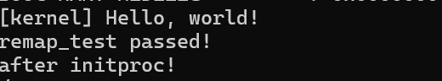
2：stride 调度补充说明
具体代码：
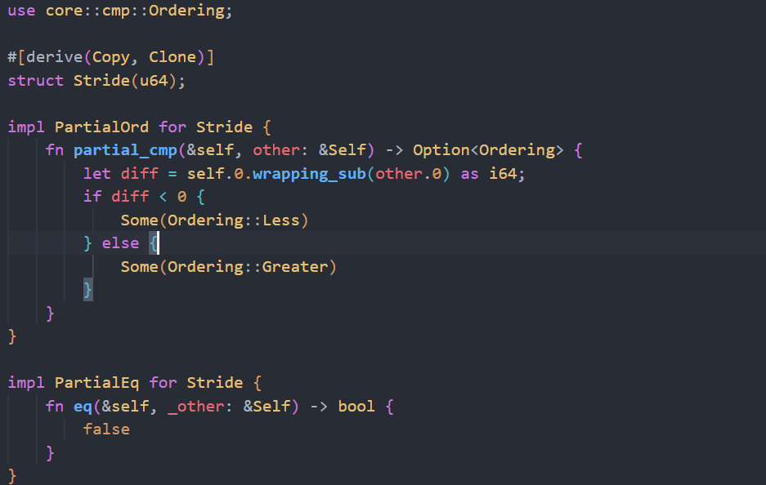

第六章
一.练习
1：扩大单个文件大小，支持三重间接 inode
具体代码：
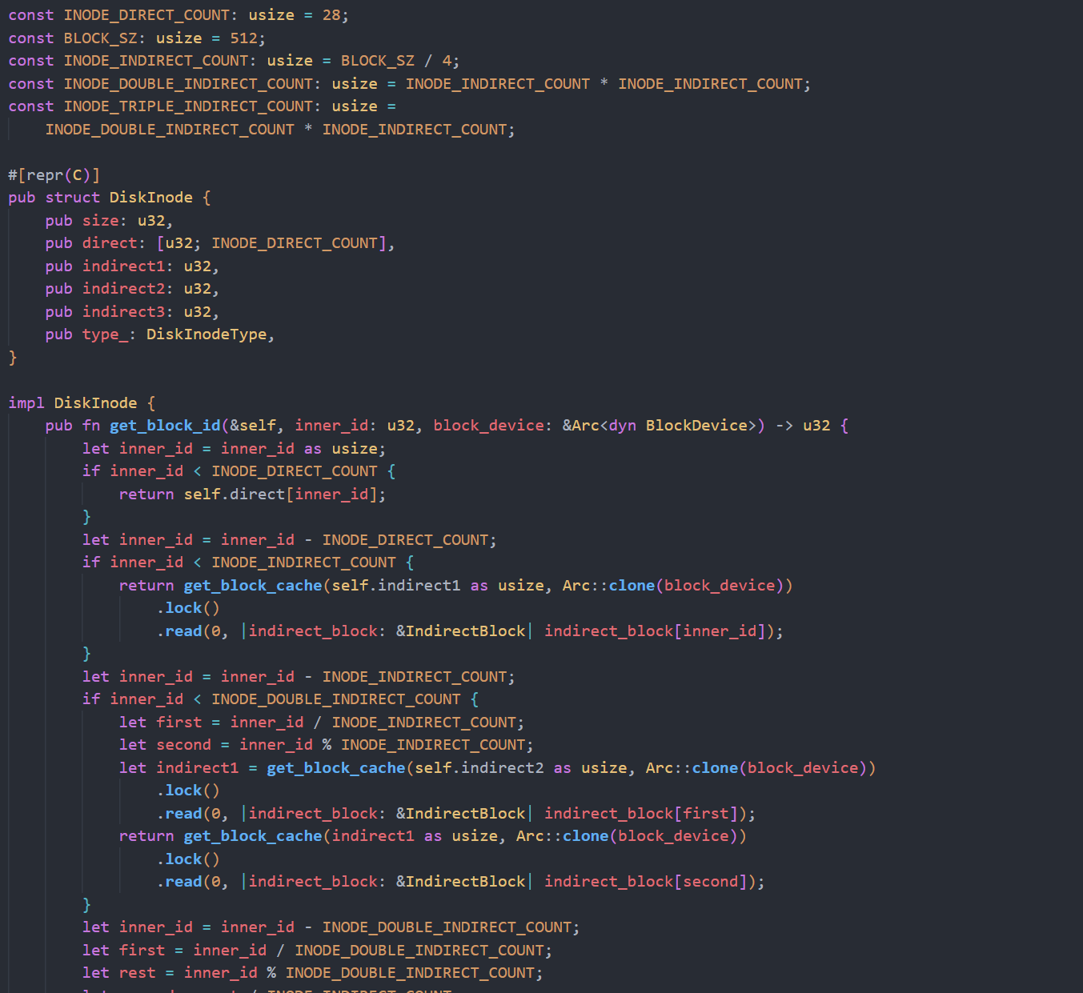
2：支持 `stat/fstat` 系统调用
具体代码：
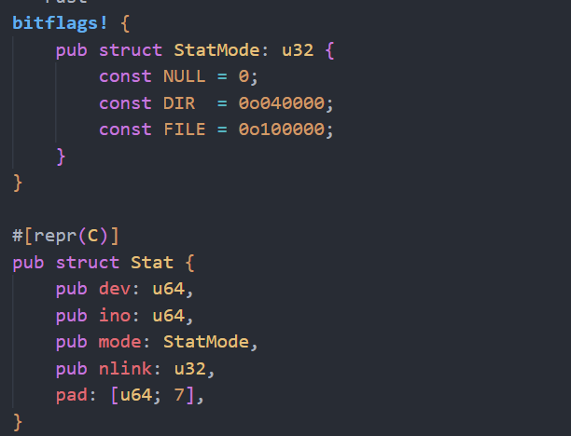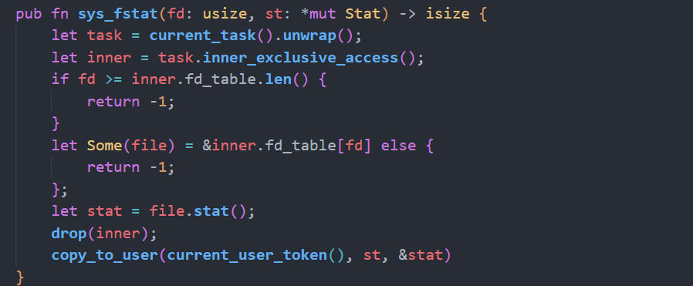
3：支持 `mmap` 文件映射
4：支持二级目录结构
二.实验
1. 实现 `linkat`
具体代码：

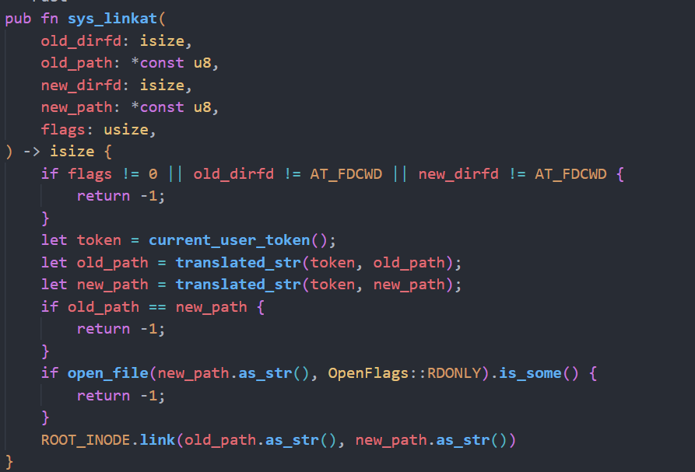
2. 实现 `unlinkat`
核心代码：
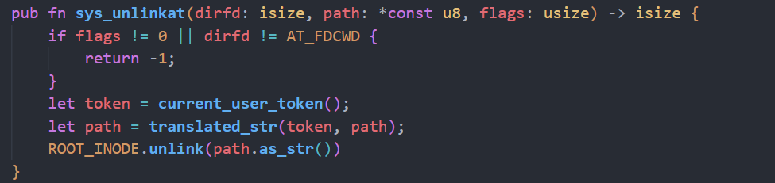

3. 实现 `fstat`
核心代码：
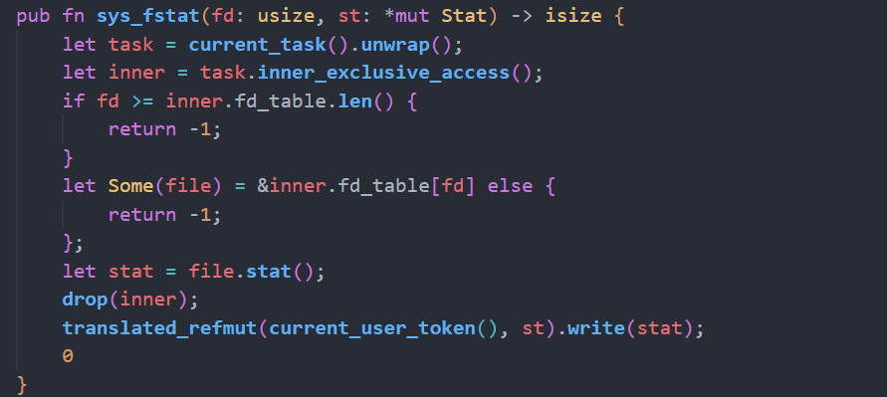
实验结果：
